Name : Waqar Ahmed

Roll no : 20P-0750

Section: 2B1

DLD LAB 13

QNO-3

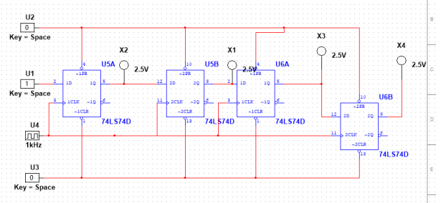

QNO-1

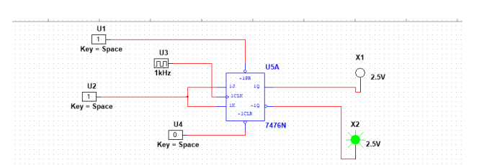

QNO-2

